|  |  |
| --- | --- |
| ***Ondes et signaux*** | **Etude d’un capteur de lumière : la photorésistance** |

**Correction possible :**

**1ère partie du TP : Etude et étalonnage de la photorésistance**

1. Proposer une **expérience** simple permettant de vérifier la phrase en italique dans le Document. **ANA**

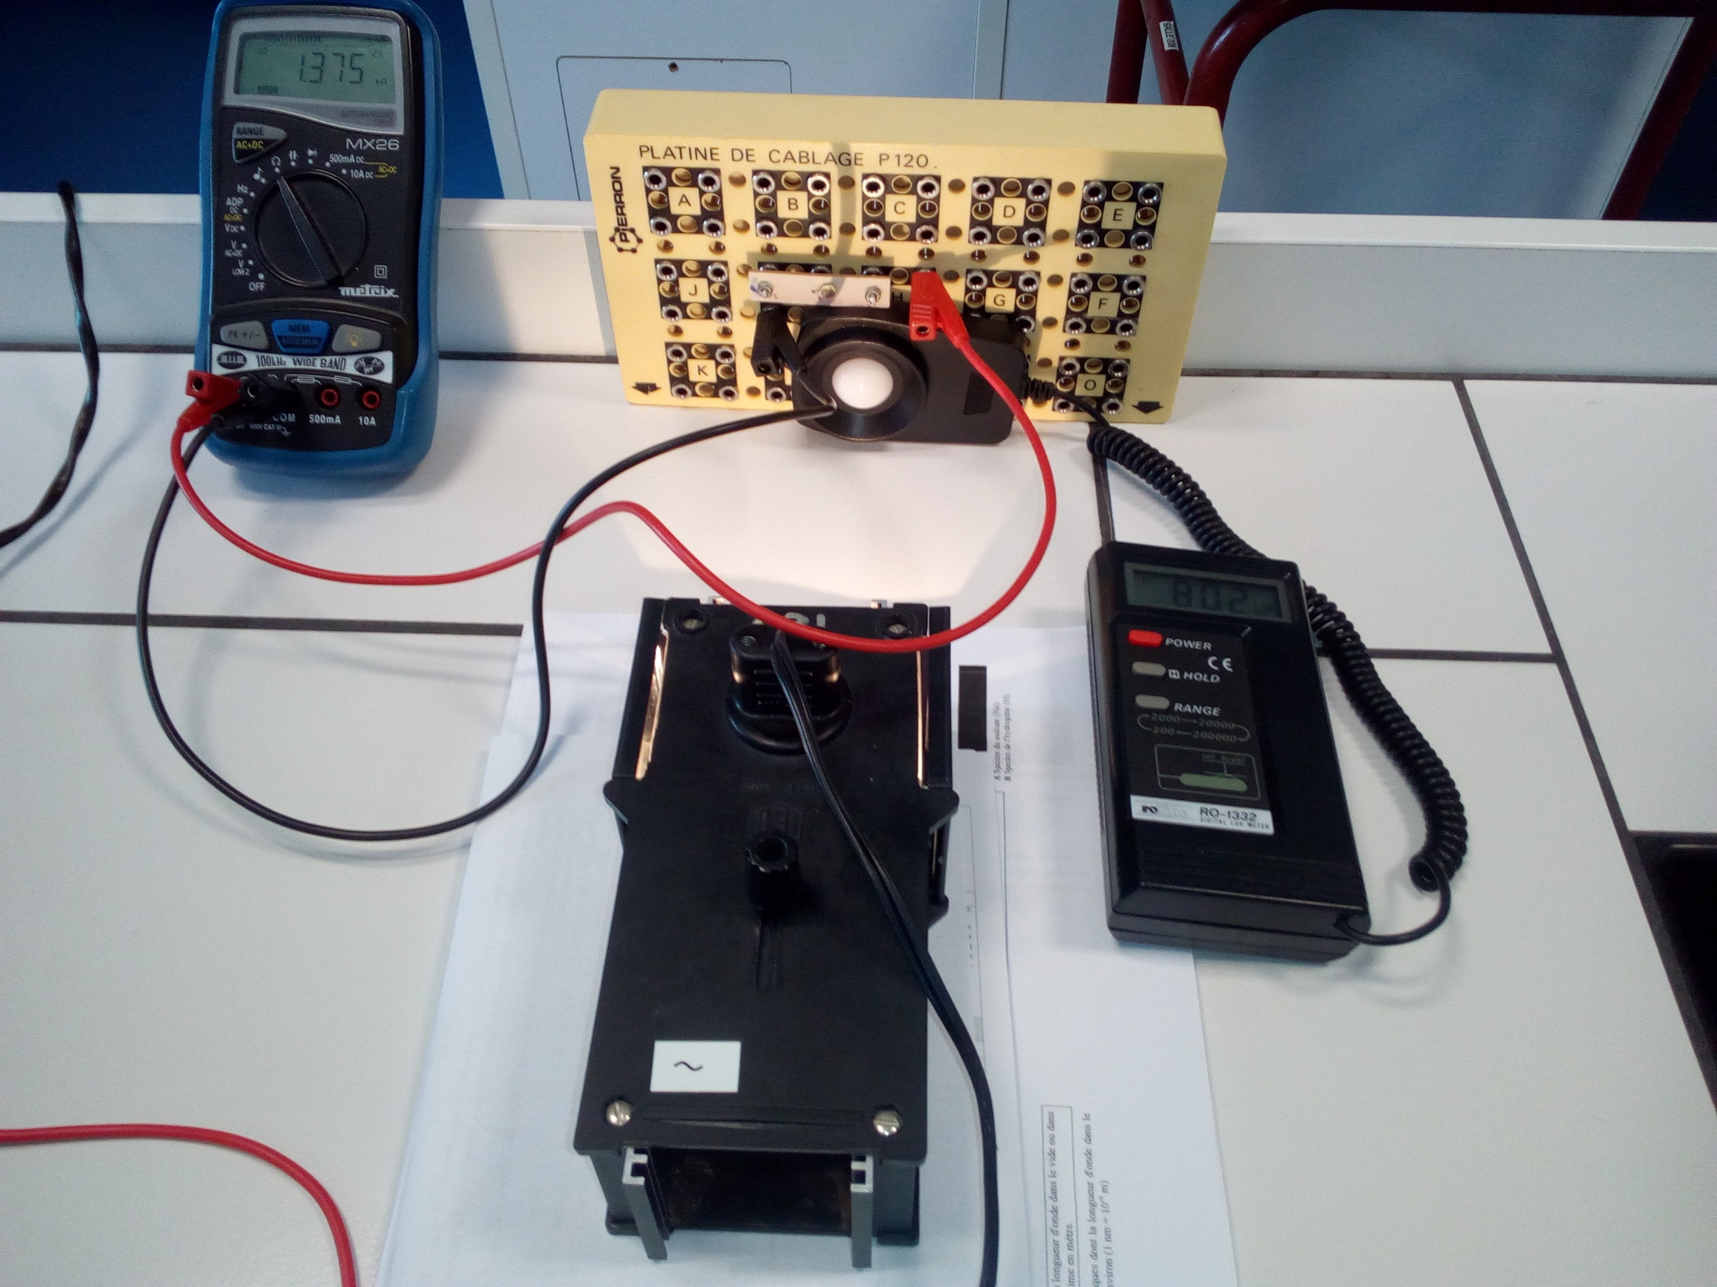

On doit vérifier que suivant l’éclairement, la photorésistance n’a pas la même valeur de résistance.

Ainsi, nous allons utiliser une photorésistance que nous allons relier à un ohmmètre. On va mesurer la valeur de résistance en fonction de plusieurs éclairements différents donnés par une lampe. Nous relèverons l’éclairement avec un luxmètre.

1. Réaliser l’expérience, puis noter et interpréter vos observations. **REA**

Je consigne les résultats dans un tableau.

|  |  |  |  |  |  |  |  |  |
| --- | --- | --- | --- | --- | --- | --- | --- | --- |
| Eclairement en lux (lx) | 270 | 340 | 450 | 550 | 723 | 1016 | 1504 | 1730 |
| Valeur de la résistance (Ω) | 218,7 | 202,1 | 178,5 | 158,4 | 136,6 | 113,2 | 92,7 | 83,4 |

La valeur de la résistance diminue quand l’éclairement augmente.

1. **Etude de la caractéristique d’une photorésistance LDR**
2. Proposer un montage pour tracer la caractéristique de la photorésistance. **ANA**

On réalise un circuit série avec un générateur, un rhéostat, une photorésistance, un ampèremètre, branchés en série, puis on branche en dérivation un voltmètre aux bornes de la photorésistance.

On choisit le calibre de l’ampèremètre ou du voltmètre : on règle sur le plus grand calibre puis on le diminue.

On propose le montage suivant :

COM

A

A

V

COM

V

1. Réaliser le montage. **REA**
2. Faire les mesures pour 3 éclairements différents et pour chaque éclairement, mesurer la résistance de la photorésistance à l’ohmmètre.*Réaliser les mesures et compléter les tableaux suivants***REA** *:*

**E = 29 lux**

|  |  |  |  |  |  |  |
| --- | --- | --- | --- | --- | --- | --- |
| **Uc (V)** | 0 | 1 | 2 | 3 | 4 | 5 |
| **I (mA)** | 0 | 0,04 | 0,08 | 0,14 | 0,18 | 0,25 |

**E = 114 lux**

|  |  |  |  |  |  |  |
| --- | --- | --- | --- | --- | --- | --- |
| **Uc (V)** | 0 | 1 | 2 | 3 | 4 | 5 |
| **I (mA)** | 0 | 0,16 | 0,33 | 0,52 | 0,68 | 0,86 |

**E = 236 lux**

|  |  |  |  |  |  |  |
| --- | --- | --- | --- | --- | --- | --- |
| **Uc (V)** | 0 | 1 | 2 | 3 | 4 | 5 |
| **I (mA)** | 0 | 0,36 | 0,76 | 1,17 | 1,55 | 1,96 |

1. Tracer la caractéristique de la photorésistance pour ces 3 éclairements différents.

Utiliser pour cela un langage de programmation (PYTHON). *Voir fiche explicative* **REA**

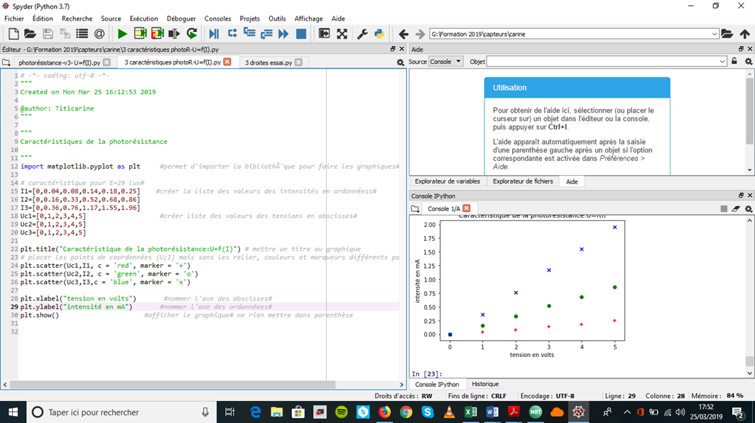

1. Quel type de représentations graphiques obtient-on ? **VAL**On obtient une fonction linéaire, une droite qui passe par l’origine

Quelle relation existe-t-il entre U et I ? **VAL** U = constante × I

Quelle est la différence entre les 3 représentations ? **VAL** Le coefficient directeur de chaque droite n’est pas le même.

1. Ce type de caractéristique ne vous rappelle-t-elle pas une caractéristique d’un dipôle étudié au collège ? Lequel ? **VAL** Ce type de caractéristique rappelle celle de la résistance.
2. En déduire la grandeur physique de la photorésistance qui varie d’une série de mesures à une autre. **VAL** La grandeur physique variant d’une série de mesure à une autre est la résistance de la photorésistance.
3. ***Pour aller plus loin*** : Modéliser à l’aide d’un programme sur Python vos courbes (*Voir fiche explicative*).

Modéliser vos 3 droites grâce à un programme sur Python.

Discuter des équations obtenues : que représente le coefficient directeur ? Quelle est sa valeur pour chaque droite ? La comparer aux valeurs des résistances de la photorésistance mesurées pour les 3 éclairements. Conclure. **VAL**

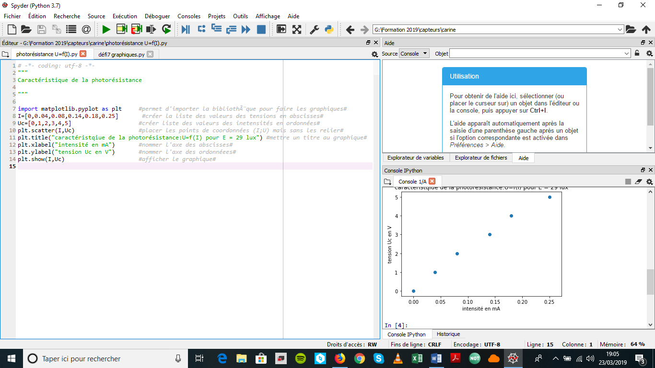

On obtient une fonction linéaire. Le coefficient directeur correspond à la valeur de la résistance de la photorésistance.

Pour un éclairement de **29 lux**, on trouve une valeur du coefficient directeur de **22,7 Ω.**

Pour un éclairement de **114 lux**, on trouve une valeur du coefficient directeur de **5,85 Ω.**

Pour un éclairement de **236 lux**, on trouve une valeur du coefficient directeur de **2,62 Ω.**

On retrouve les observations faites à la question 2, c’est-à-dire que lorsque l’éclairement augmente, la valeur de la résistance diminue.

1. **Courbe d’étalonnage de la photorésistance Rphoto=f(E) VAL**

Pour différents éclairements, on mesure la résistance de la photorésistance à l’aide d’un ohmmètre. Voici l’évolution de R en fonction de E :

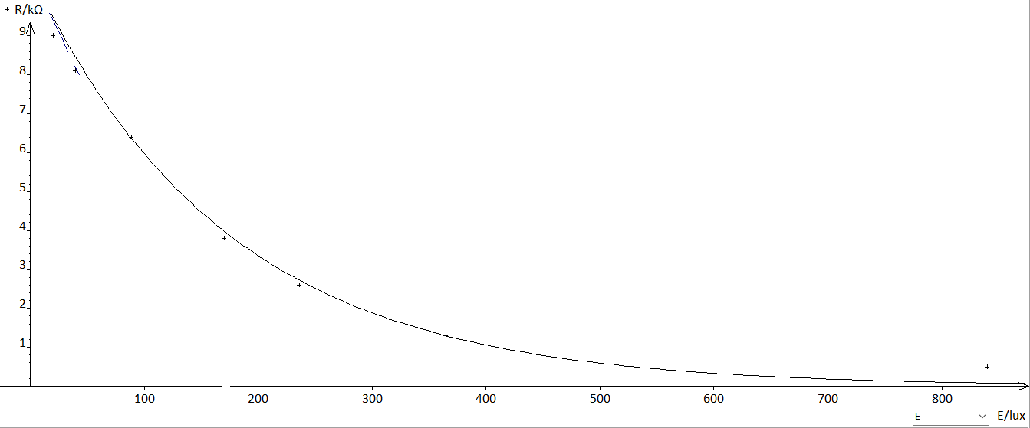

1. Comment évolue la résistance en fonction de l’éclairement ?

La valeur de la résistance diminue lorsque l’éclairement augmente.

1. Est-ce en accord avec vos 3 séries de mesures précédentes ?

D’après les questions précédentes, nous avons établi que lorsque l’éclairement augmente, la valeur de la résistance diminue. Ainsi, l’observation est accord avec les trois séries de mesures faites précédemment.

1. Justifier, en utilisant les documents, que l’on utilise le mot capteur pour désigner la photorésistance. Quelle est la grandeur physique que l’on souhaite mesurer ici et quelle est la grandeur électrique mesurée à l’aide de la photorésistance ? **VAL**

Un capteur est un dispositif électronique qui permet de convertir une grandeur physique en une autre grandeur physique. Or ici, la grandeur physique que l’on souhaite mesurée est l’éclairement. La grandeur électrique mesurée à l’aide de la photorésistance est la résistance. La photorésistance crée un lien entre ces deux grandeurs, c’est donc un capteur.

**2ème partie du TP  : Utilisation de la photorésistance dans un circuit**

Afin de rendre la variation de résistance exploitable en électronique, il faut la convertir en une grandeur physique électrique utilisable dans un circuit, ici elle sera convertie en tension.

On introduit dans le circuit une résistance R aux bornes de laquelle mesure la ***tension UR, qui sera un indicateur de l’éclairement de l’environnement.***

Pour cela, on utilise un montage nommé *pont diviseur de tension* avec R = 10 kΩ et E = 5,0 V :

**E**

**UR**

**Uc**

**E** est la tension aux bornes du générateur (5V)

**UR** est la tension aux bornes de la résistance

**Uc**est la tension aux bornes de la photorésistance (capteur)

**I**

**R**

**A)** a) Placer le voltmètre sur le montage ci-dessus pour mesurer la tension aux bornes de la résistance R. **REA**



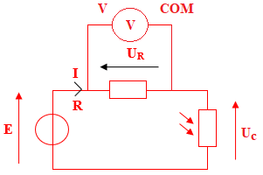

b) Réaliser le montage avec E = 5V et R = 10 kΩ. **REA**

|  |  |
| --- | --- |
| **APPEL N°1** | Appeler le professeur pour lui présenter le circuit électrique ou en cas de difficulté. |

1. Eclairer la photorésistance avec une lampe (dont on peut faire varier l’éclat en l’alimentant sous une tension variable OU en l’éloignant plus ou moins de la photorésistance). Faire varier **l’éclairement E**, le mesurer à l’aide du luxmètre (ou de votre smartphone) et relever la **tension UR aux bornes de R**. **REA**

*Réaliser les mesures et noter les résultats dans le tableau ci-dessous :*

|  |  |  |  |  |  |  |  |  |  |  |
| --- | --- | --- | --- | --- | --- | --- | --- | --- | --- | --- |
| **E (lux)** | 0 | 10 | 20 | 38 | 45 | 50 | 66 | 88 | 127 | 214 |
| **UR (V)** | 0.9 | 2.6 | 2.9 | 3.4 | 3.5 | 3.6 | 3.8 | 3.9 | 4.3 | 4.6 |

1. A l’aide d’un tableur, tracer la courbe UR = f(E). (*Voir fiche explicative*). **REA**

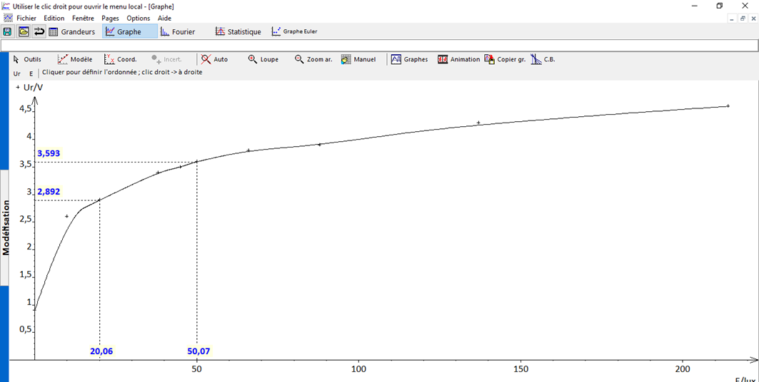

1. Comment évolue la tension UR en fonction de l’éclairement E ? **VAL**

La tension **UR** augmente quand l’éclairementaugmente**.**

f) Appliquer la loi d’additivité des tensions à ce circuit pour exprimer UR en fonction des autres tensions. L’évolution observée sur votre graphique est-elle en accord avec l’expression de UR ? Pourquoi parle-t-on de montage diviseur de tension ? **VAL**

D’après la loi d’additivité des tensions, E = UR + Uc.

Alors UR = E - Uc.

D’après le graphique, on voit que plus l’éclairement augmente et plus Ur augmente. Comme la photorésistance a une résistance qui diminue en fonction de l’éclairement, alors Uc diminue aussi, puisque Uc = RPhotorésistance × I. De plus, UR = E - Uc . Donc, si Uc diminue quand l’éclairement augmente alors UR augmente. L’évolution observée sur votre graphique est en accord avec l’expression de UR.

On parle de montage diviseur de tension car on est bien dans la situation où lorsque la valeur d’une tension dans le circuit d’un dipôle augmente la valeur de la tension de l’autre dipôle diminue.

**B) Utilité de la photorésistance dans la vie quotidienne VAL**

A votre avis, est-il possible d’utiliser ce type de capteur dans le cadre de l’allumage automatique des réverbères ? Détailler vos idées en les argumentants.

D’après, ce qui a été établi précédemment UR = E - Uc. Or, il a été également établi précédemment que plus l’éclairement augmente et plus Uc diminue. Ceci implique que UR augmente. Ainsi, lorsque UC est minimale, Ur est maximale et se rapproche de la tension délivrée par le générateur.

La tension sera, alors, suffisante pour allumer le réverbère.

Ce type de capteur peut donc être utilisé dans le cadre de l’allumage automatique des réverbères.